Національний технічний університет України
«Київський політехнічний інститут імені Ігоря Сікорського»
Фізико-технічний інститут

КРИПТОГРАФІЯ
КОМП’ЮТЕРНИЙ ПРАКТИКУМ №1
Експериментальна оцінка ентропії на символ джерела
відкритого тексту

Виконали:
ФБ-31 Аль-Фітурі Асія
ФБ-31 Гриб Вероніка

Перевірила:
Селюх П. В.

2025

Мета роботи: Засвоєння методів частотного криптоаналізу. Здобуття навичок роботи та аналізу потокових шифрів гамування адитивного типу на прикладі шифру Віженера

Порядок виконання роботи:

0. Уважно прочитати методичні вказівки до виконання комп’ютерного практикуму.
1. Самостійно підібрати текст для шифрування (2-3 кб) та ключі довжини r = 2, 3, 4, 5, а також довжини 10-20 знаків. Зашифрувати обраний відкритий текст шифром Віженера з цими ключами.

Підібраний текст:

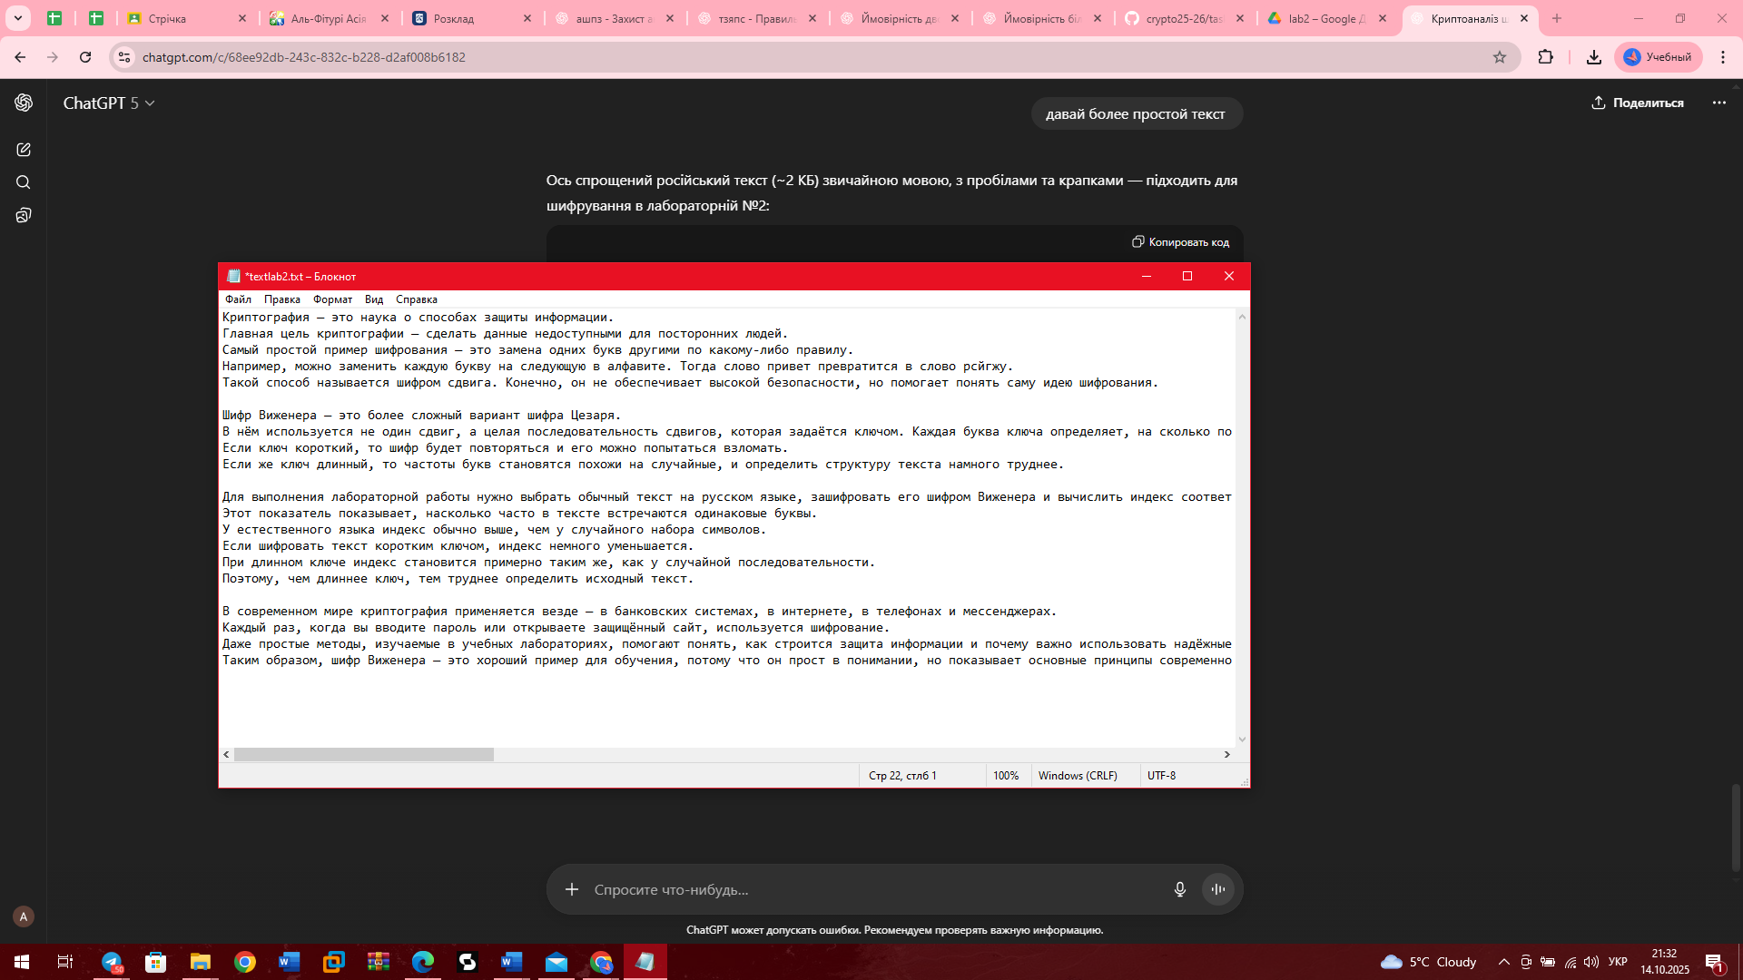
підібрали текст

ключі
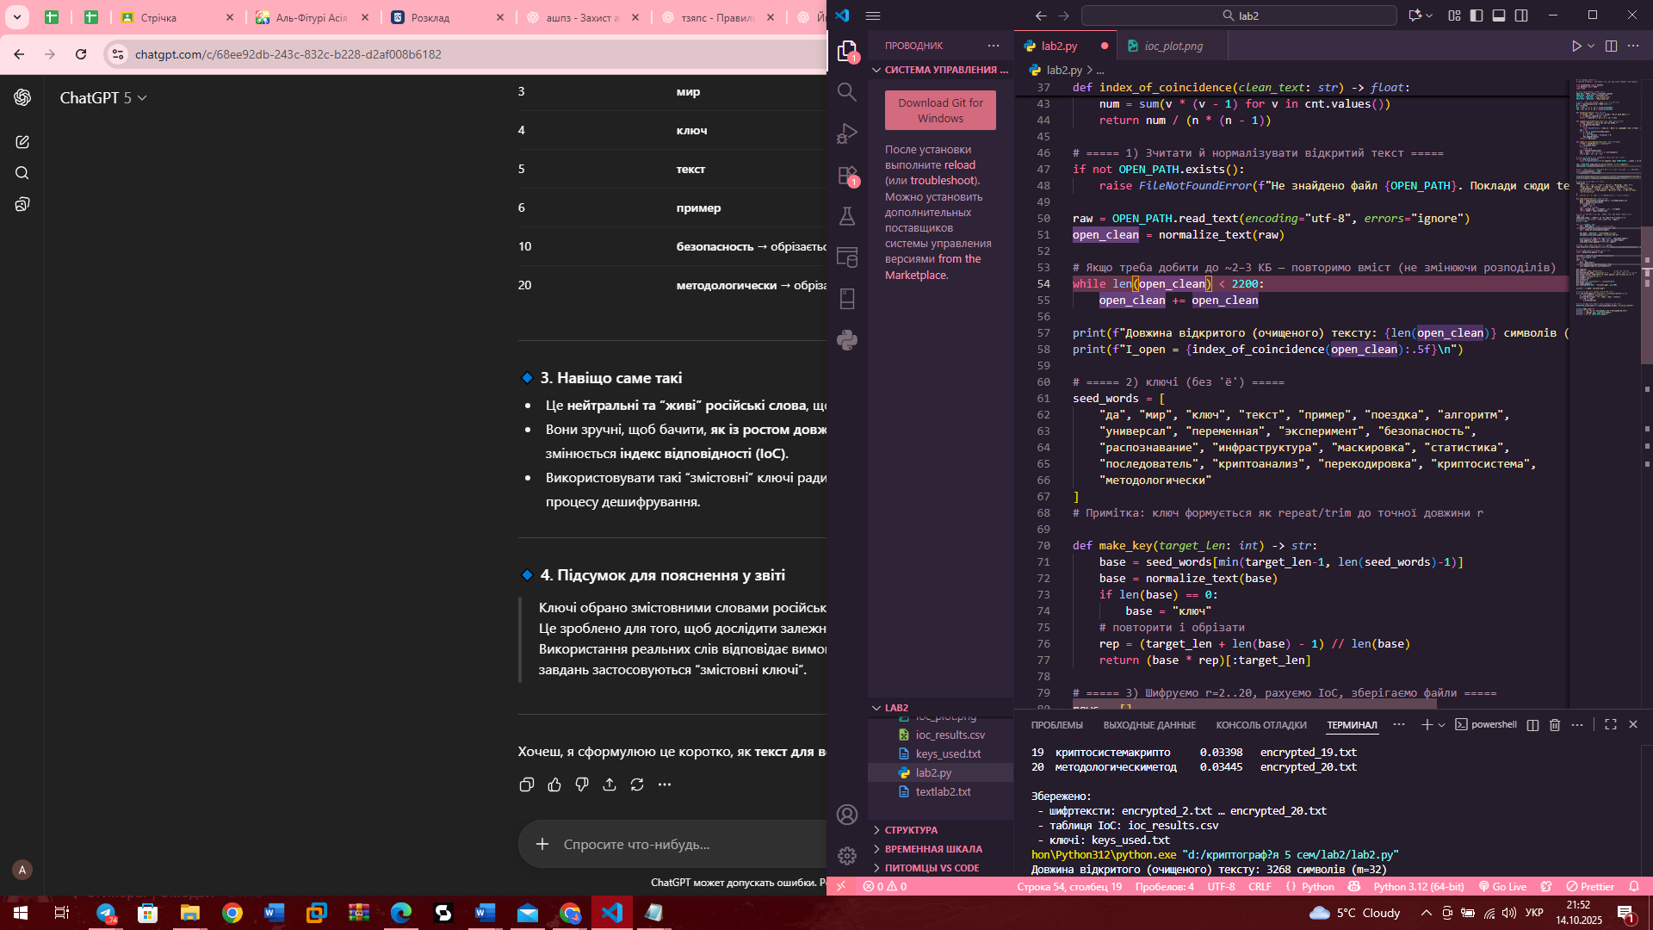

Отримали
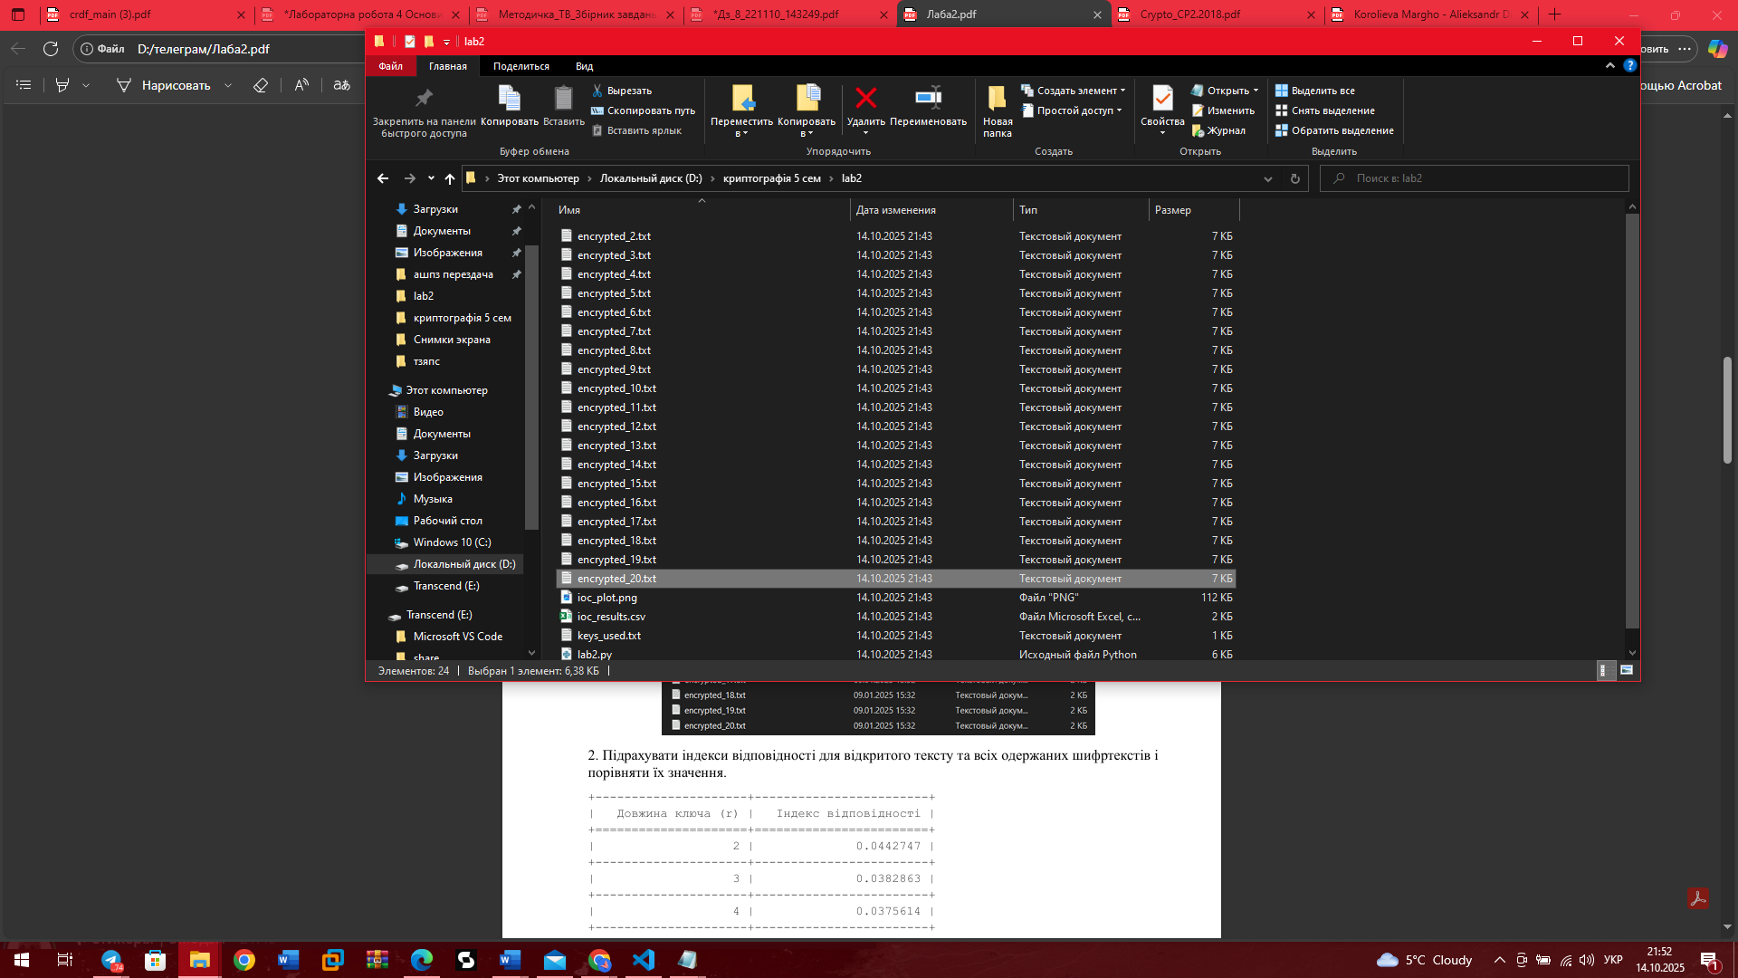

2. Підрахувати індекси відповідності для відкритого тексту та всіх одержаних шифртекстів і порівняти їх значення.
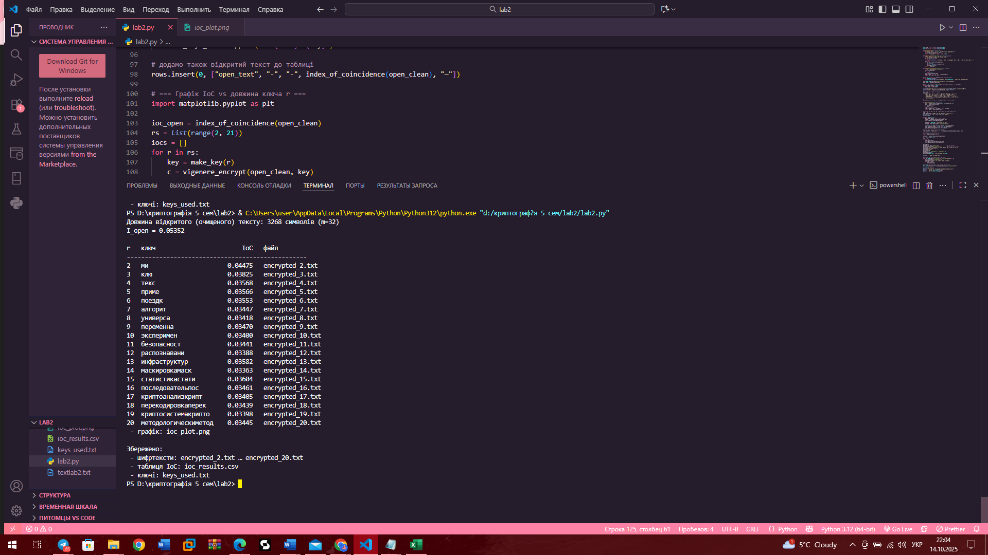

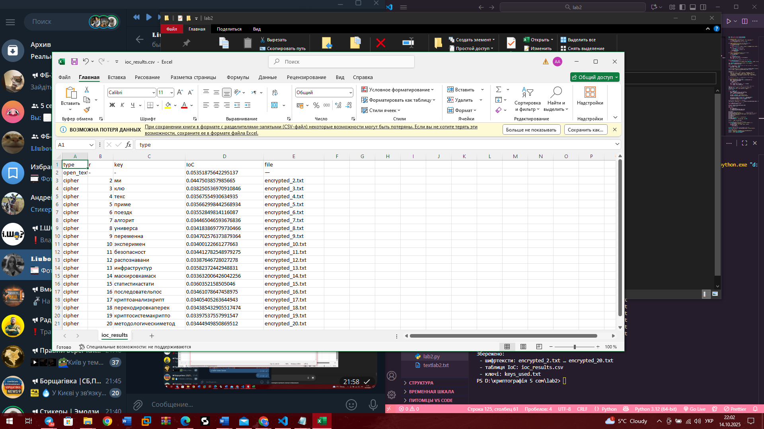

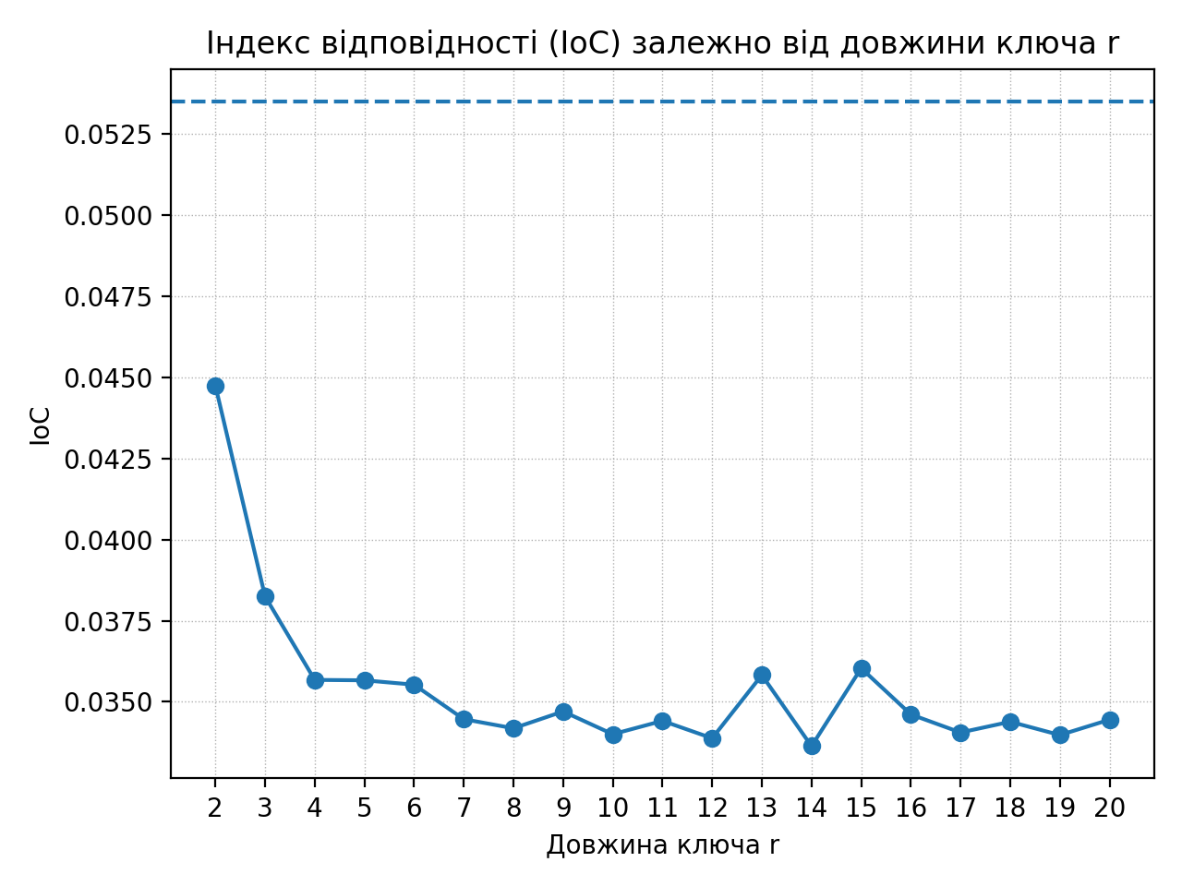

3. Використовуючи наведені теоретичні відомості, розшифрувати наданий шифртекст (згідно свого номеру варіанта). Варіант 5

Довжина очищеного тексту
Після попередньої обробки (видалення пробілів, пунктуації, небукв) текст має 5614 символів.
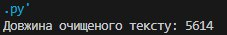
Цей крок важливий для правильного розрахунку індексу відповідності (IoC) і поділу на блоки при криптоаналізі.

Обчислення IoC для L=1..30
IoC (Index of Coincidence) оцінює ймовірність випадкового співпадіння букв у тексті. Для різних довжин ключа L розраховується IoC блоку тексту.
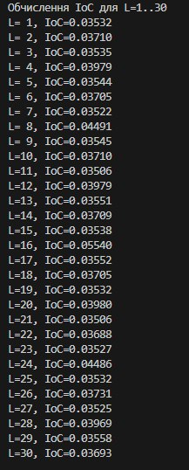
Вищий IoC свідчить про більш ймовірну довжину ключа.
Обчислення D_r (відстані повторів)
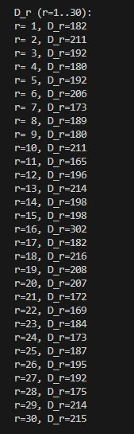
D_r – статистика для методу Касіскі (визначення періодів повторюваних груп букв). Підтверджує, які довжини ключа можуть бути ймовірними.
Ці значення разом з IoC допомагають скласти список ймовірних довжин ключа.

Графіки обчислених значень IoC для L=1..30 та D_r (кількість збігів на відстані r)
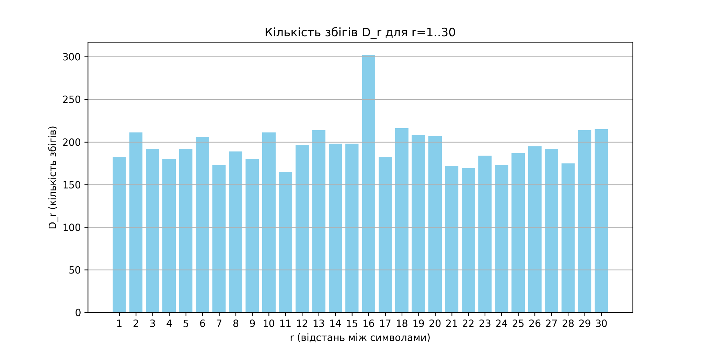
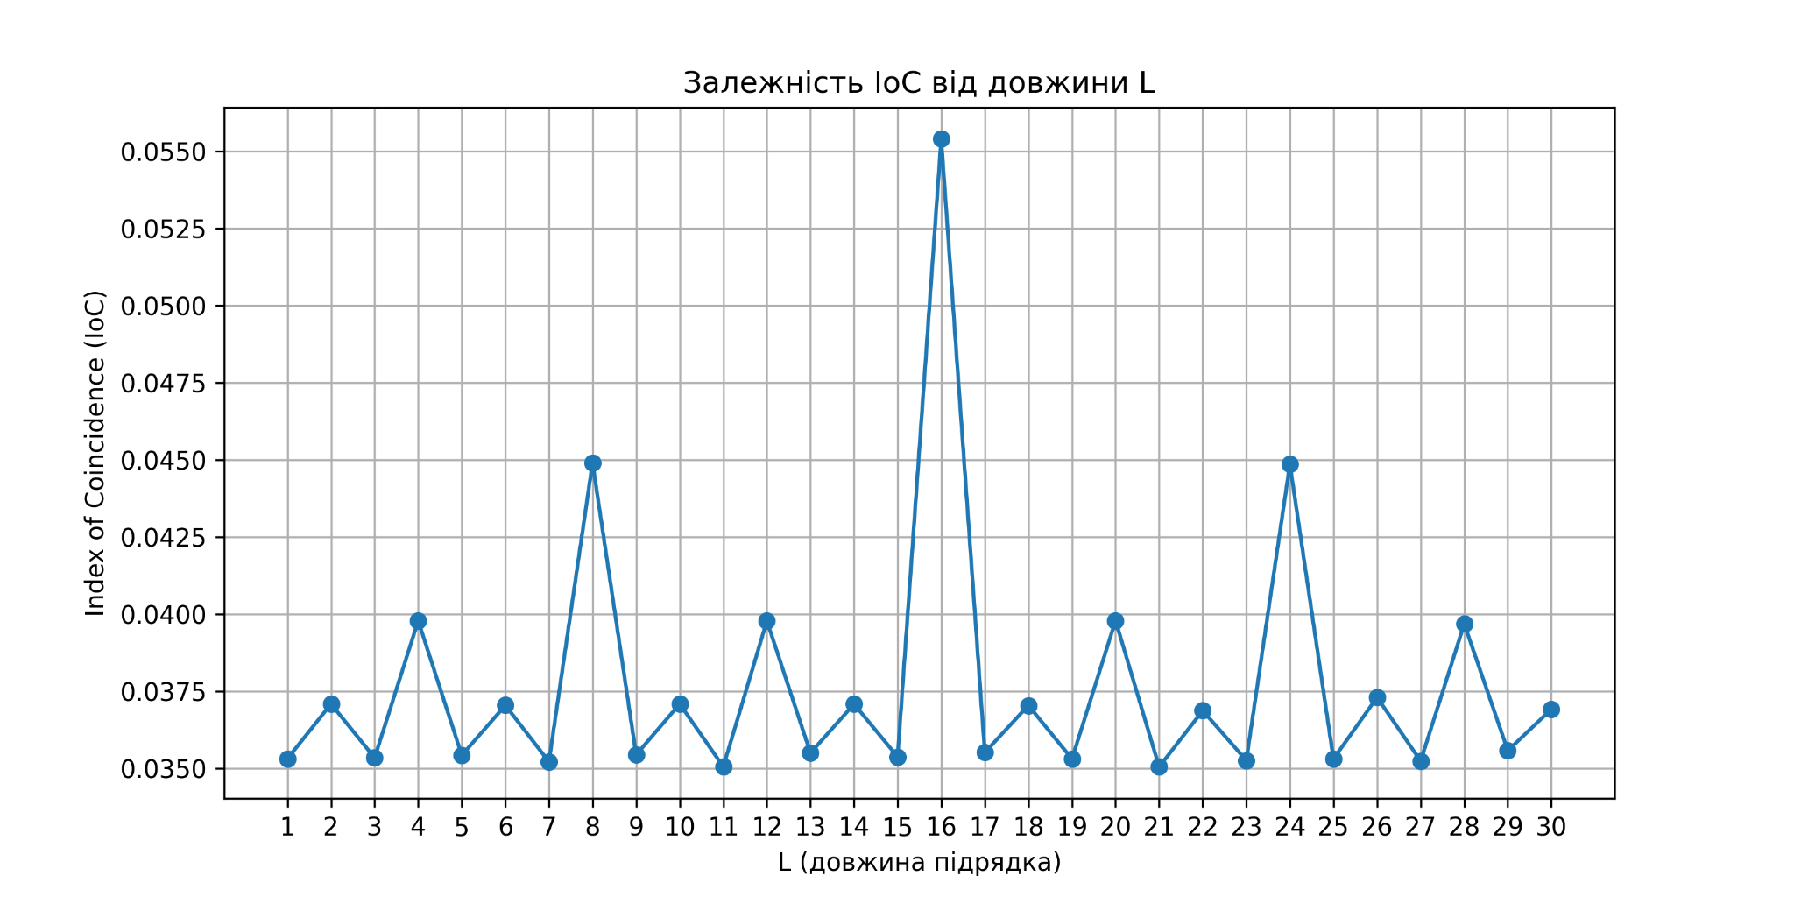

Ймовірні довжини ключа
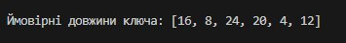
На основі IoC і D_r програма обирає декілька найбільш ймовірних довжин ключа для перевірки. Вони будуть оброблятися по черзі у циклі for L in top_L.

Перевірка конкретної довжини ключа
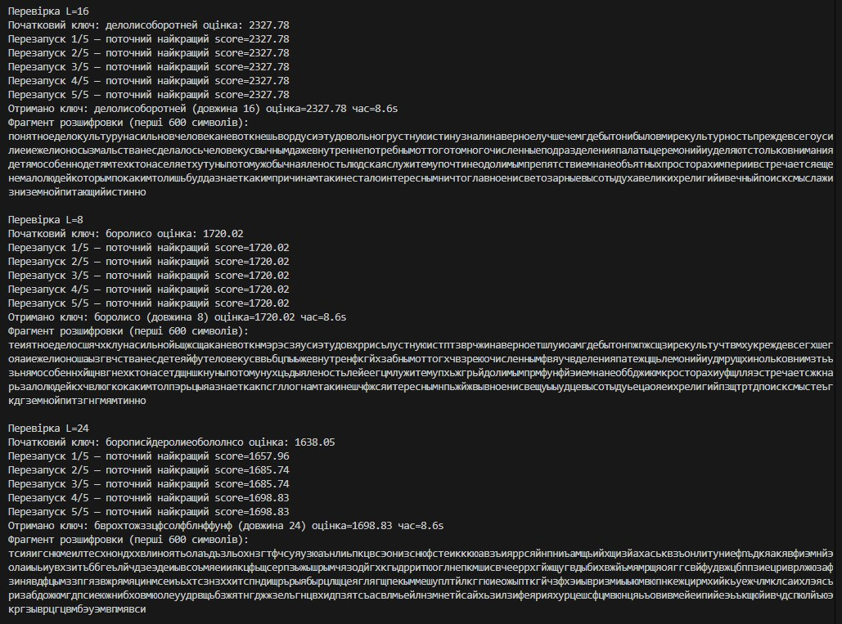
find_shifts_chi знайшов початковий ключ через частотний аналіз, оцінка – наскільки осмислений розшифрований текст (метрика score_text_words_ioc).
Тут ключ: "делолисоборотней" довжиною 16 букв.
improve_key робить 5 рестартів алгоритму для знаходження оптимального ключа. Кожен рестарт випадково змінює ключ і залишає зміни, якщо score покращується. У цьому випадку початковий ключ вже був оптимальним → score не змінився.
Фінальний ключ і розшифрований фрагмент:
Ключ Віженера: "делолисоборотней"
Оцінка: 2327.78 (максимальна серед варіантів)
Час виконання: 8.6 секунди
Показано перші 600 символів розшифрованого тексту для перевірки осмисленості.

Аналогічна перевірка інших довжин


Підсумковий результат
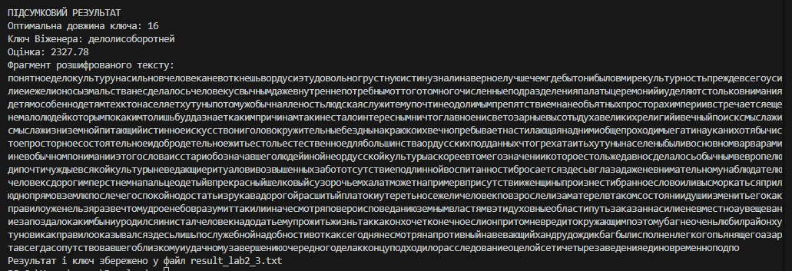
Вибір L=16 як оптимальної довжини ключа підтверджується максимальним score.
Ключ "делолисоборотней" використовується для повної розшифровки тексту.
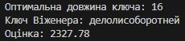

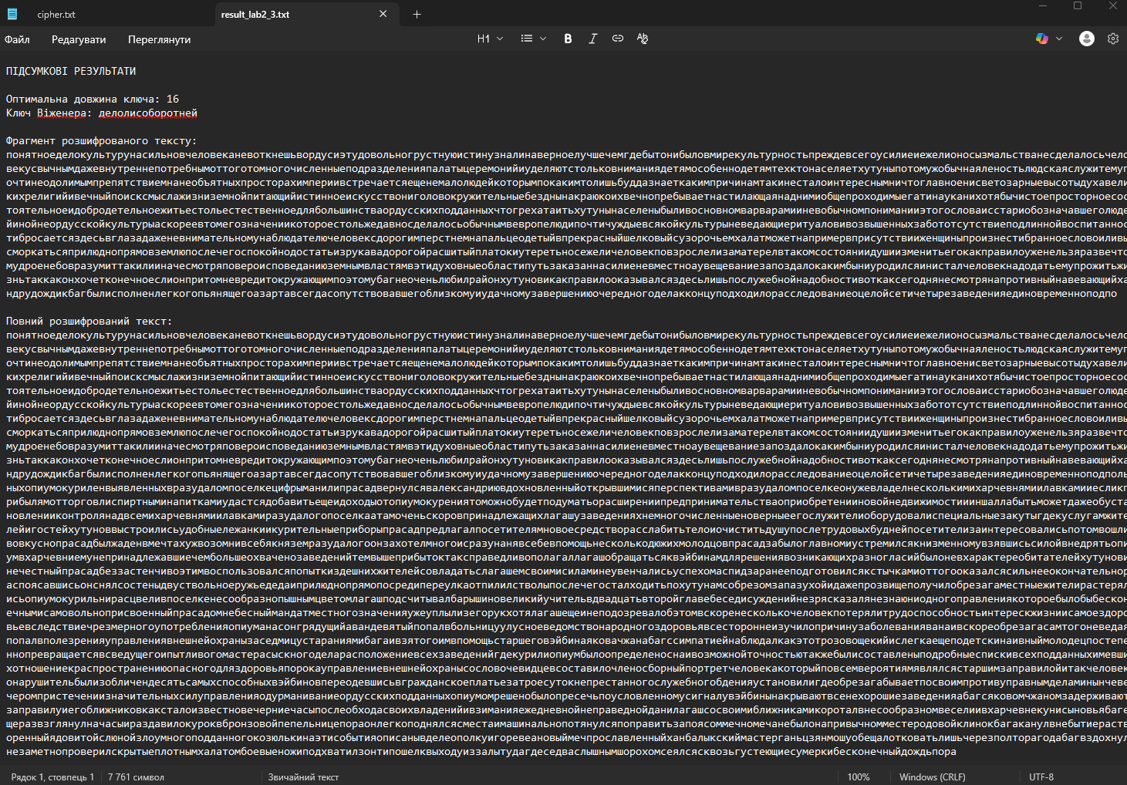
Результат зберігається у файл result_lab2_3.txt.

Висновки:
У ході виконання лабораторної роботи було реалізовано шифрування та дешифрування тексту за допомогою шифру Віженера. Для різних довжин ключів (r = 2…20) проведено обчислення індексу відповідності (IoC), що дозволило проаналізувати вплив довжини ключа на статистичні властивості шифртексту.
Результати показали, що значення індексу відповідності для відкритого тексту є вищим (приблизно близьким до теоретичного значення для російської мови, ≈0.055), тоді як для шифрованих текстів із короткими ключами спостерігається поступове зменшення IoC до рівня, наближеного до випадкового шуму (~0.035). Це підтвердило, що довший ключ забезпечує вищий рівень криптографічної стійкості.
Під час криптоаналізу невідомого шифртексту за допомогою частотного аналізу та статистичних показників було визначено, що ймовірна довжина ключа дорівнює 16, а знайдений ключ — «делолисоборотней».
Використання цього ключа дало осмислений російський текст, що свідчить про успішне відновлення вихідного повідомлення.
Таким чином, у роботі було:
- засвоєно принципи шифрування за алгоритмом Віженера;
- досліджено залежність IoC від довжини ключа;
- освоєно методи частотного криптоаналізу;
- відновлено зміст зашифрованого тексту та знайдено правильний ключ.
Отримані результати підтвердили теоретичні закономірності та практичну ефективність методів статистичного аналізу при розшифруванні шифру Віженера.

